Лабораторна робота №6
Тема: Розробка клієнтських додатків з використанням Blazor WebAssembly
Мета: отримати навички створення та інтеграції клієнтського додатку з RESTful Web API за допомогою Blazor WebAssembly.
Хід роботи
Завдання 1. Створення проекту Blazor WebAssembly та CRUD
1.1: Створення проекту
У терміналі виконані команди:
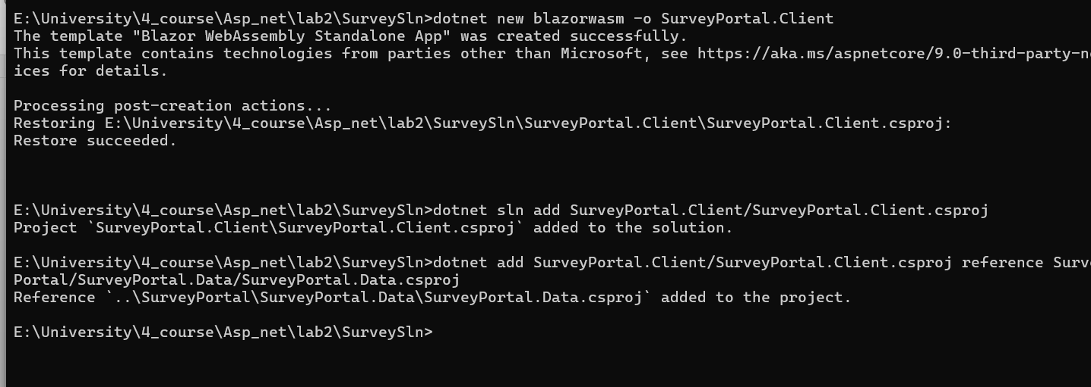
1.2: Налаштування CORS у Web API
Браузер блокує запити з одного порту (Blazor) на інший (API) з міркувань безпеки. Нам потрібно дозволити це в API.
У файлі SurveyPortal.Api/Program.cs додано:
app.UseCors("AllowBlazor");
1.3: Налаштування HttpClient у Blazor
Тепер налаштуємо клієнт, щоб він знав, куди стукати.
У файлі SurveyPortal.Client/Program.cs було додано наступний код:
using Microsoft.AspNetCore.Components.Web;
using Microsoft.AspNetCore.Components.WebAssembly.Hosting;
using SurveyPortal.Client;

var builder = WebAssemblyHostBuilder.CreateDefault(args);
builder.RootComponents.Add<App>("#app");
builder.RootComponents.Add<HeadOutlet>("head::after");

builder.Services.AddScoped(sp => new HttpClient { BaseAddress = new Uri("http://localhost:5245") });

await builder.Build().RunAsync();
1.4: Створення сторінки списку опитувань (Read)
Створення файлу Pages/Surveys.razor.
@page "/surveys"
@using SurveyPortal.Data.Models
@inject HttpClient Http

<PageTitle>Опитування</PageTitle>

<h1>Доступні опитування</h1>

@if (surveys == null)
{
<p><em>Завантаження...</em></p>
}
else
{
<table class="table">
<thead>
<tr>
<th>Назва</th>
<th>Категорія</th>
<th>Автор</th>
<th>Рейтинг</th>
</tr>
</thead>
<tbody>
@foreach (var survey in surveys)
{
<tr>
<td>@survey.Title</td>
<td>@survey.Category</td>
<td>@survey.Creator</td>
<td>@survey.AverageRating</td>
</tr>
}
</tbody>
</table>
}

@code {
private List<Survey>? surveys;

protected override async Task OnInitializedAsync()
{
try
{
// Звертаємося до нашого API
surveys = await Http.GetFromJsonAsync<List<Survey>>("api/SurveysApi");
}
catch (Exception ex)
{
Console.WriteLine($"Помилка: {ex.Message}");
}
}
}

1.5: Додавання посилання в меню
У SurveyPortal.Client/Layout/NavMenu.razor додано пункт меню:
div class="nav-item px-3">
<NavLink class="nav-link" href="surveys">
<span class="bi bi-list-nested-nav-menu" aria-hidden="true"></span> Опитування
</NavLink>

Результат роботи:
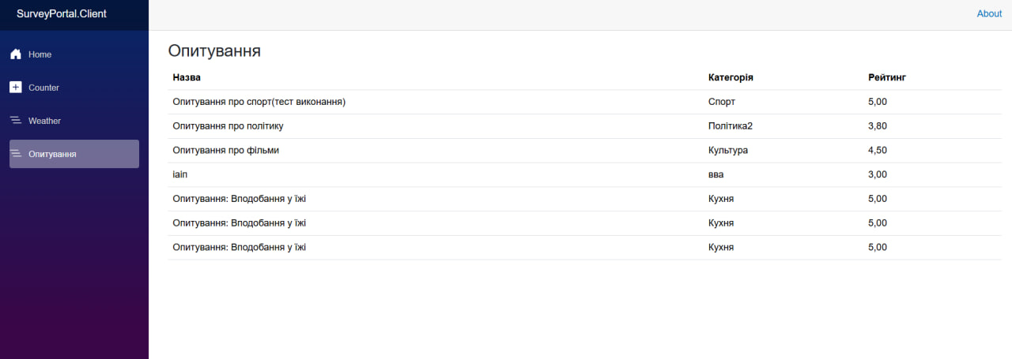

Завдання 2. Автентифікація та Авторизація (JWT)
1. Встановлення пакетів
У терміналі виконано:
dotnet add package Microsoft.AspNetCore.Components.Authorization
dotnet add package Blazored.LocalStorage
2. Створення сервісів
Створено папку Services у SurveyPortal.Client та додано два файли.
Services/AuthService.cs (Відправляє логін/пароль, зберігає токен):
using System.Net.Http.Json;
using Blazored.LocalStorage;
using Microsoft.AspNetCore.Components.Authorization;
using System.Text.Json;

namespace SurveyPortal.Client.Services
{
public class AuthService
{
private readonly HttpClient _httpClient;
private readonly ILocalStorageService _localStorage;
private readonly AuthenticationStateProvider _authStateProvider;

public AuthService(HttpClient httpClient, ILocalStorageService localStorage, AuthenticationStateProvider authStateProvider)
{
_httpClient = httpClient;
_localStorage = localStorage;
_authStateProvider = authStateProvider;
}

public async Task<bool> Login(string email, string password)
{
var loginModel = new { email = email, password = password };

var response = await _httpClient.PostAsJsonAsync("login", loginModel);

if (response.IsSuccessStatusCode)
{
var responseContent = await response.Content.ReadFromJsonAsync<JsonElement>();
var token = responseContent.GetProperty("accessToken").GetString();

await _localStorage.SetItemAsync("authToken", token);
await _localStorage.SetItemAsync("userEmail", email);

((CustomAuthStateProvider)_authStateProvider).NotifyUserAuthentication(email, token);

return true;
}
return false;
}

public async Task Logout()
{
await _localStorage.RemoveItemAsync("authToken");
await _localStorage.RemoveItemAsync("userEmail");
((CustomAuthStateProvider)_authStateProvider).NotifyUserLogout();
}
}
}
Services/CustomAuthStateProvider.cs (Керує станом "Залогінений/Гість"):
using System.Net.Http.Headers;
using System.Security.Claims;
using Blazored.LocalStorage;
using Microsoft.AspNetCore.Components.Authorization;

namespace SurveyPortal.Client.Services
{
public class CustomAuthStateProvider : AuthenticationStateProvider
{
private readonly ILocalStorageService _localStorage;
private readonly HttpClient _http;

public CustomAuthStateProvider(ILocalStorageService localStorage, HttpClient http)
{
_localStorage = localStorage;
_http = http;
}

public override async Task<AuthenticationState> GetAuthenticationStateAsync()
{
var token = await _localStorage.GetItemAsync<string>("authToken");
var email = await _localStorage.GetItemAsync<string>("userEmail");

if (string.IsNullOrWhiteSpace(token))
{
_http.DefaultRequestHeaders.Authorization = null;
return new AuthenticationState(new ClaimsPrincipal(new ClaimsIdentity()));
}

_http.DefaultRequestHeaders.Authorization = new AuthenticationHeaderValue("Bearer", token);

var identity = new ClaimsIdentity(new[]
{
new Claim(ClaimTypes.Name, email ?? "User")
}, "jwt");

var user = new ClaimsPrincipal(identity);

return new AuthenticationState(user);
}

public void NotifyUserAuthentication(string email, string token)
{
var identity = new ClaimsIdentity(new[]
{
new Claim(ClaimTypes.Name, email)
}, "jwt");

var user = new ClaimsPrincipal(identity);
var authState = Task.FromResult(new AuthenticationState(user));

NotifyAuthenticationStateChanged(authState);
}

public void NotifyUserLogout()
{
var authState = Task.FromResult(new AuthenticationState(new ClaimsPrincipal(new ClaimsIdentity())));
NotifyAuthenticationStateChanged(authState);
}
}
}
3. Сторінка входу (Login.razor)
Створено файл Pages/Login.razor:
@page "/login"
@using SurveyPortal.Client.Services
@inject AuthService AuthService
@inject NavigationManager NavigationManager

<h3>Вхід</h3>

@if (!string.IsNullOrEmpty(errorMessage))
{
<div class="alert alert-danger">@errorMessage</div>
}

<div class="mb-3">
<label>Email</label>
<input class="form-control" @bind="email" placeholder="admin@survey.com" />
</div>
<div class="mb-3">
<label>Пароль</label>
<input type="password" class="form-control" @bind="password" />
</div>

<button class="btn btn-primary" @onclick="HandleLogin">Увійти</button>

@code {
private string email = "admin@survey.com";
private string password = "";
private string errorMessage;

private async Task HandleLogin()
{
try
{
var result = await AuthService.Login(email, password);
if (result)
{
NavigationManager.NavigateTo("/");
}
else
{
errorMessage = "Невірні дані";
}
}
catch (Exception ex)
{
errorMessage = ex.Message;
}
}
}
4. Оновлення конфігурації
Оновлення _Imports.razor:
@using Microsoft.AspNetCore.Components.Authorization
@using Microsoft.AspNetCore.Authorization
@using SurveyPortal.Client.Services
Оновлення Program.cs (зареєструівння сервісів):
builder.Services.AddBlazoredLocalStorage();
builder.Services.AddAuthorizationCore();
builder.Services.AddScoped<AuthenticationStateProvider, CustomAuthStateProvider>();
builder.Services.AddScoped<AuthService>();
Оновлення App.razor: Огорнення <Router> у <CascadingAuthenticationState>.
<CascadingAuthenticationState>
<Router AppAssembly="@typeof(App).Assembly">
<Found Context="routeData">
<AuthorizeRouteView RouteData="@routeData" DefaultLayout="@typeof(MainLayout)" />
<FocusOnNavigate RouteData="@routeData" Selector="h1" />
</Found>
<NotFound>
<PageTitle>Not found</PageTitle>
<LayoutView Layout="@typeof(MainLayout)">
<p role="alert">Sorry, there's nothing at this address.</p>
</LayoutView>
</NotFound>
</Router>
</CascadingAuthenticationState>

Результат роботи:
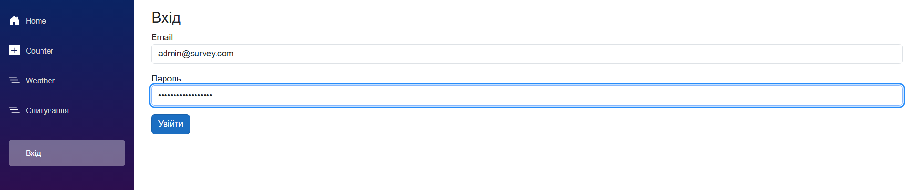
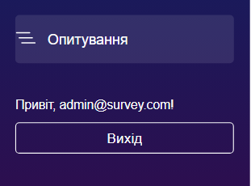

Висновок: на цій лабораторній роботі отримано навички створення та інтеграції клієнтського додатку з RESTful Web API за допомогою Blazor WebAssembly.

